JUDEŢUL …………………………..................................… Nr. de înregistrare …………………….......................................................
Localitatea ……………………………….....................…… Întocmită de …………………........................................................…… …
Spitalul …….……………………………….....................… ( parafa medicului )
Secţia………………………………….............................… Internat de urgenţă DA
NU

Grup sanguin ….......….. Rh …….....……...
Alergic la ………………...........……….......

FOAIE DE OBSERVAŢIE CLINICĂ OFTALMOLOGIE

NUMELE ................................... ……………..… PRENUMELE ...................... …………….………..… Sexul : M/F
Data naşterii :.

Data internării :
ora ….........…….
a a a a l l z z

Data externării :
ora ….........…….
a a a a l l z z
Nr. zile spitalizare …………………….........……..
Nr. zile C.M. acordate la externare ……….........…

Domiciliul legal : judeţul ….......................................……………
localitatea ………..............................……. sector ………………
strada ……………………….............................………. .nr ……. Reşedinţa : judeţul ……...............................................................
localitatea …….…………………….…….. sector ......................
strada ………......................................................……. nr ……............ telefon ..............................................................…..
Buletin identitate : seria …… nr . …………......................
Ocupaţia ……………………........................ Locul de muncă ………….…….....................................................…………
Talon de pensii nr. .......................................…………………….
Diagnosticul de trimitere şi cine trimite : ……............................................................................…………………………...
Diagnostic la internare : …………………………………..............................................................................………………
Semnătura şi parafa medicului,

Diagnostic la 72 ore : …………………………………………………………....................................……………………..

23.13; A4; t2
DIAGNOSTIC LA EXTERNARE :

1. Diagnostic principal …………………………………………………………………………..............................
2. Boli concomitente : a) ………………………………………………………………………..............................
b) ……………………………………………………………………….............................

INTERVENŢIA CHIRURGICALĂ :

a) tehnica operatorie ………………………............................................................................................................ ......……………………………...................................................................................................…………………
b) boala pentru care s-a efectuat ………………………………………………………….....................................
......……………………………...................................................................................................…………………
c) data intervenţiei :
a a a a l l z z

Semnătura şi parafa medicului,

STAREA LA EXTERNARE : vindecat ………...........…. ameliorat ……............………. staţionar ……............……

agravat …………….............………. .transferat la …….....................………………………………………………
decedat - diagnostic de deces : I. a) ……………………………………………………..................................…….
b) …………………………………………………………..................................
c) …………………………………………………….……..................................
II. Alte stări ………………………………………………...................................…

DIAGNOSTICUL ANATOMO-PATOLOGIC : ………………………………………........................................................................

pag. 2

SCURTĂ OBSERVAŢIE LA INTERNARE …………………………………….......................................................… ……………………………………………………………………………………………………………………………………………………………………………………………………………………………………………………………………………………………………………………………………………………………………………………………………………………………………………………………........................................................................................………
………………………………………………………………………………………………………………………………
MOTIVELE INTERNĂRII ………………………………………….....................................................………………..
………………………………………………………………………………………………………………………………………………………………………………………………………………………………………………………………………………………………………………………………………………………………………………………………………………………………………………………………………………………………………………………………
………………………………………………………………………………………………………………………………
ISTORICUL BOLII ACTUALE …………………………………………………….......................................................
………………………………………………………………………………………………………………………………………………………………………………………………………………………………………………………………………………………………………………………………………………………………………………………………………………………………………………………………………………………………………………………………………………………………………………………………………………………………………………………………………………………………………………………………………………………………………………………………………………………………………………………………………………………………………………………………………………………………………………………………………………………………………………………………………………………………………………………………………………………………………………………………………………………………………………………………………………………………………………………………………………………………………………………………………………………………………………………………
………………………………………………………………………………………………………………………………
………………………………………………………………………………………………………………………………

pag. 3

ANTECEDENTE …………………………………………………………...........................................…………..
Heredo-colaterale ………………………………………………………………..............................................……
…………………………………………………………………………………………….……………..…………… ...............………………………………………………………………………………………………….…………..
Personale : fiziologie ………………………………………………...........................................…….....…….…
patologice ……………………………………………...........................................…………....…….
imunizări …………………………………………...........................................……………….…….
Condiţii de mediu : locuinţa ………………………………..........................................…………………….…….
locul de muncă …………………………...........................................…………………….…..
ALTE DATE …………………………………………………….............................................………………......

EXAMEN OBIECTIV ……………………………………………….........................................………………..
Starea generală Talie Greutate …………………………..........................................………….…...…
Starea de nutriţie Starea de conţtienţă ……………………….........................................…………………
Facies ……………………………………………………………..........................................……………………
Tegumente ……………………………………………………….........................................……………………
……………………………………………………………………………………………………………………… ………………………………………………………………………………………………………………………
Mucoase ………………………………………………………………..........................................………………
………………………………………………………………………………….........................................………..
Fanere ………………………………………………………………………............................................………
Ţesut conjunctiv-adipos ………………………………………………….........................................……………
………………………………………………………………………….........................................………………..
Ganglioni limfatici ………………………….......................................…………………………….……………
……………………………………………………………………………………………………………………… ………………………………………………………………………………………………………………………
Muşchi …………………………...........................................……………………………………………………
Sistem osteo-articular …………………………………………….............................................………………..
…………………………………………………………………….........................................…………………….

pag. 4

APARAT RESPIRATOR ……………………………………………………...................................................................................…………
……………………………………………………………………………………………………………………………….....……………… …………………………………………………………………………………………………………………………………....…………… ......................................................................................................................……………………………………………………….....……….
…………………………………………………………………………………………………………………………………....……………
……………………………………………………………………………………………………………………………....…………………
APARAT CARDIO-VASCULAR ………………………………………………….................................................................................….
……………………………………………………………………………………………………………………………………...………… …………………………………………………………………………………………………………………..........................…………….
……………………………………………………………………………………………………………………………………....…………
APARAT DIGESTIV ………………………………………………………..............................................................................…....………
………………………………………………………………………………………………………………………………………...……… …………………………………………………………………………………………………………………........................….....……….
………………………………………………………………………………………………………………………………………...………
FICAT, CĂI BILIARE …………………………………………………………....................................................................................……
……………………………………………………………………………………………………………………………..……....……….… ……………………………………………………………………………………………………………………………...…...…………… ..................................................................................................…………………………………………………………...…...….…………..
……………………………………………………………………………………………………………………………………....…………
……………………………………………………………………………………………………………………………………....…………
APARAT URO-GENITAL …………………………………………………..................................................................................………….
…………………………………………………………………………………………………………………………………….....………… …………………………………………………………………………………………………………………………………....……………
………………………………………………………………………………………………………………………………....………………
SISTEM NERVOS ENDOCRIN, ORGANE DE SIMŢ …….................................................................................……………....………….
……………………………………………………………………………………………………………………………………....………… ………………………………………………………………………......................……………………………………………....………….
…………………………………………………………………………………………………………………………………....……………

pag. 5

INVESTIGAŢII DE LABORATOR
Data

Felul
HEMOGRAMA
V.S.H.
SUMAR URINĂ
R.B.W.
PROBE
DISPROTEI-
NEMIE
GLICEMIE
UREE ÎN SER
ALTE PROBE

pag. 6

EXPLORĂRI FUNCŢIONALE

EXAMENE RADIOLOGICE

pag. 7

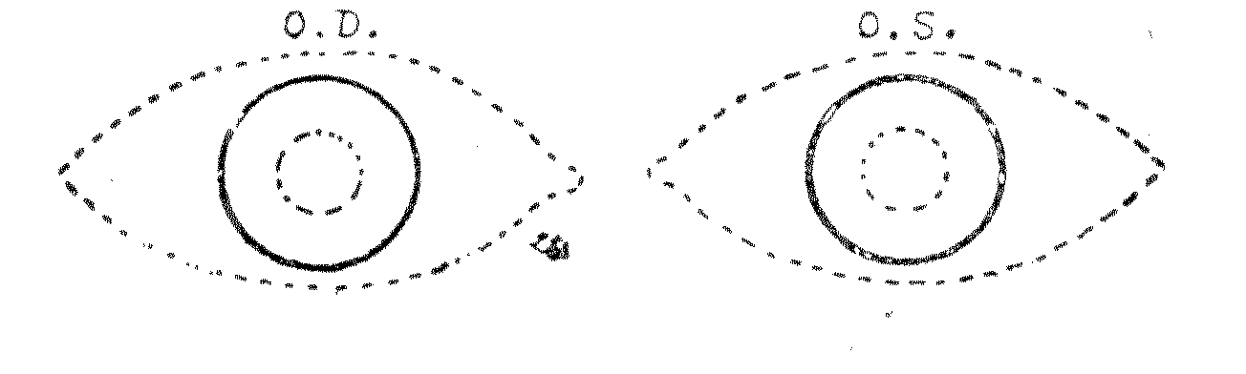

A. EXAMEN MICROSCOPIC
1. Conjunctive ………………………….............................................………………………………………
……………………………………………...............................................……………………………………………
2. Sclere ……………………..........................................…………………………………………………..
3. Cornee …………………………...........................................……………………………………………
……………………………………………...............................................……………………………………………
……………………………………………...............................................……………………………………………
4. Cameră anterioară ……….........................................…………………………………………………..
5. Iris ………………………………........................................…………………………………………...
…………………………………………………….........................................……………………………………….
…………………………………………………..........................................………………………………………….
6. Pupile ……………………………………..........................................…………………………………..
……………………………………………...............................................……………………………………………
7. Cristalin ……………………………………..........................................………………………………..
…………………………………………………………….........................................……………………………….
……………………………………………...............................................……………………………………………
8. Orbita …………………………………………….........................................…………………………..
…………………………………………………………………….........................................……………………….
………………………………………………………………………….........................................………………….
9. Pleoapa ……………………………………………………............................................……………...
………………………………………………………………………........................................…………………….
………………………………………………………………………………........................................…………….
10. Aparat lacrimal …………………………………………...............................................……………..
…………………………………………………………………………........................................………………….
……………………………………………...............................................………..…………………………………
11. Căi lacrimale …………………………………………………….......................................…………..
……………………………………………………………………………………….......................................…….
……………………………………………...............................................…………………..………………………

Pag. 8

- EXAMEN FUNCŢIONAL AL OCHIULUI
1. Acuitatea O.D. ………………...................................................................................…………………..………………
vizuală
corecţie O.S. …………………….…………………...............................................…………………………………

2. Percepţia şi O.D. ……………………………………………...................................................................................……
proiecţia
luminoasă O.S. ……………………………………................................................................................………..…….

3. Simţ cromatic ……………………...............……………………………………………….................…………………...

la lumină ……………………………................................…………………………………………………
4.Reacţie
pupilară la convergenţă ……………………………………………...............................……………………………

consensuale …………................................………………………………………………………………..

5. Dimensiunile pupilare ……………..................................……………………………………………………………….

O.D. …………………………................................…………………………………………..…………...
6.Skiascopia
O.S. ………………………………………………..............................…………………………………...

O.D. ………………………….............................………………………………………………………...
7. Tensiunea
intraoculară O.S. …………………………………………….............................……………………………………...

O.D. ……………………………………………………………….............................…………………...
8.Aplanotomo-
metrie O.S. …………………………………………………………………………………................................

O.S. ………………….................................……………………………………………………………...
9. Coeficient
de rigiditate O.D. ……………………………………….............................…………………………………………..

O.S. …………………………………………………………….............................………………...……
10. Exoftalmo-
metrie O.D. ………………………………………………………………………………............................…..

11. Tulburări de motilitate ……………………………………………………………………………..............................

12. Examen ortoptic …………………………………………………………………………………….

de departe ……………………………………………………………………………..
13. Deviaţie
strabică de aproape ……………………………………………………………………………..

14. Tulburări subiective ………………………………………………………………………………...

pag. 9
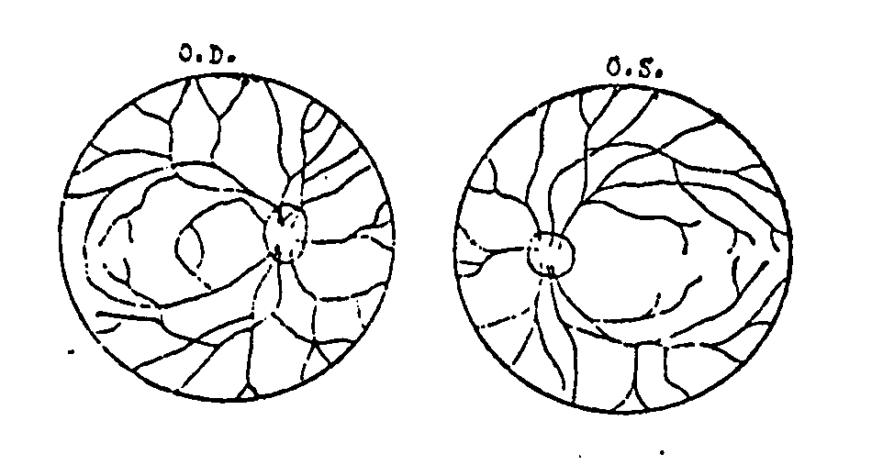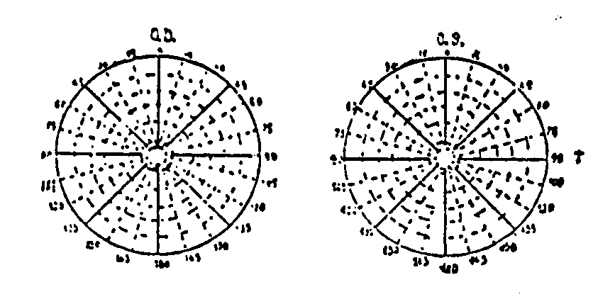C. EXAMENUL OFTALMOSCOPIC ŞI TENSIUNEA
ÎN ARTERA CENTRALĂ A RETINEI

Câmp vizual

Gonioscopie …………………................................................................………………………………………………………….

……………………………………………...............................................……………………………………………

Adaptometria ………………………………………………................................................................……………………………

……………………………………………...............................................……………………………………………

Pag. 10

ALTE EXAMENE DE SPECIALITATE

CURBA OPTICĂ ŞI TONOMETRICĂ

A.V. | T.O.
1  2,3  1,2  1,3  1,4  1,5  1,8  1,10  5 m  4 m  3 m  2 m  1 m  0,50 m | 100
 | 95
 | 90
 | 85
 | 80
 | 75
 | 70
 | 65
 | 60
 | 55
 | 50
 | 45
 | 40
 | 35
 | 30
 | 25
 | 20
 | 15
 | 10
 | 5
 | 0

pag. 11

EXAMEN LOCAL

PROTOCOL OPERATOR

pag. 12

EXAMENE DE SPECIALITATE
………………………………………………………………………………………………………………………………………………………………………………………………………………………………………………………………………………………………………………………………………………………………………………………
……………………………………………………………………………………………………………………………
……………………………………………………………………………………………………………………………
EXAMEN ANATOMO-PATOLOGIC
………………………………………………………………………………………………………………………………………………………………………………………………………………………………………………………………………………………………………………………………………………………………………………………
……………………………………………………………………………………………………………………………
CONTROL CLINIC ONCOLOGIC
……………………………………………………………………………………………………………………………
……………………………………………………………………………………………………………………………
EPICRIZA ŞI RECOMANDĂRI
…………………………………………………………………………………………………………………………………………………………………………………………………………………………………………………………………………………………………………………………………………………………………………………………………………………………………………………………………………………………………………………………………………………………………………………………………………………………………………………………………………………………………………………………………………………………………………………………………………………………………………………………………………………………………………………………………………………………………………………………………………………………………………
……………………………………………………………………………………………………………………………

Semnătura şi parafa medicului,
pag. 13

